Отчёт по лабораторной работе №15

Дисциплина: Основы администрирования операционных систем

Верниковская Екатерина Андреевна

Содержание

# 1 Цель работы

Получить навыки управления логическими томами.

# 2 Задание

1. Продемонстрировать навыки создания физических томов на LVM
2. Продемонстрировать навыки создания группы томов и логических томов на LVM
3. Продемонстрировать навыки изменения размера логических томов на LVM
4. Выполнить задание для самостоятельной работы

# 3 Выполнение лабораторной работы

## 3.1 Создание физического тома

Запускаем терминала и получаем полномочия суперпользователя, используя *su -* (рис. 1)

Режим суперпользователя

Рис. 1: Режим суперпользователя

В файле /etc/fstab закомментируем строки автомонтирования /mnt/data и /mnt/data-ext (рис. 2), (рис. 3)

Открытие файла /etc/fstab (1)

Рис. 2: Открытие файла /etc/fstab (1)

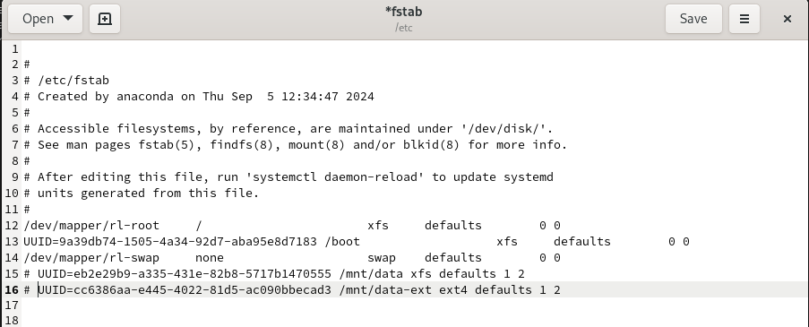

Рис. 3: Редактирование файла /etc/fstab (1)

Отмонтируем /mnt/data и /mnt/data-ext: *umount /mnt/data* и *umount /mnt/data-ext* (рис. 4)

Отмонтирование /mnt/data и /mnt/data-ext

Рис. 4: Отмонтирование /mnt/data и /mnt/data-ext

С помощью команды *mount* без параметров убедимся, что диски /dev/sdb и /dev/sdc не подмонтированы (рис. 5)

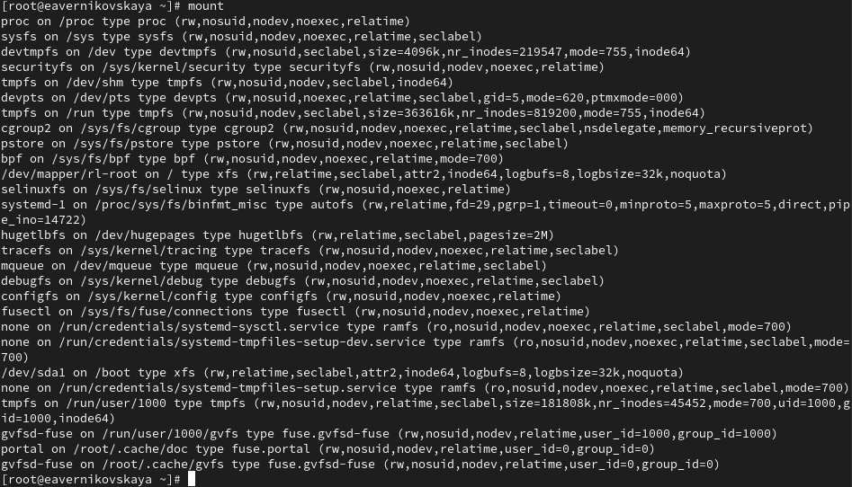

Рис. 5: Проверка, что диски не подмонтированы

С помощью fdisk сделаем новую разметку для /dev/sdb и /dev/sdc, удалив ранее созданные партиции:

* В терминале с полномочиями администратора вводим *fdisk /dev/sdb*
* Вводим *p* для просмотра текущей разметки дискового пространства. Затем для удаления всех имеющихся партиций на диске достаточно создаём новую пустую таблицу DOS-партиции, используя команду *o*. Убедимся, что партиции удалены, введя *p*. Сохраним изменения, введя *w*.

(рис. 6)

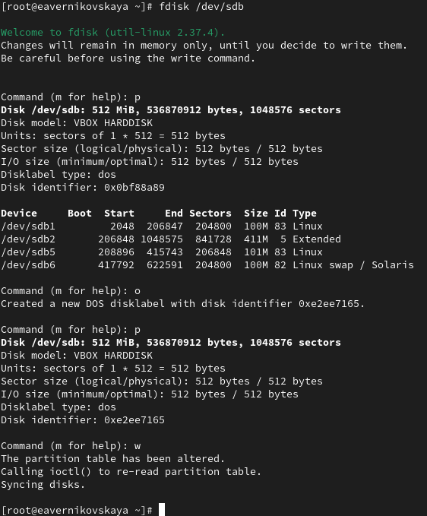

Рис. 6: Создание новой разметки для /dev/sdb и /dev/sdc

Записываем изменения в таблицу разделов ядра: *partprobe /dev/sdb* (рис. 7)

Запись изменений в таблицу разделов ядра

Рис. 7: Запись изменений в таблицу разделов ядра

Посмотрим информацию о разделах: *cat /proc/partitions* и *fdisk –list /dev/sdb* (рис. 8), (рис. 9)

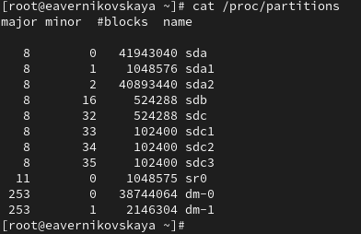

Рис. 8: Инофрмация о разделах командой cat /proc/partitions

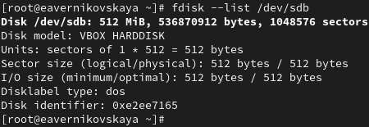

Рис. 9: Инофрмация о разделах командой fdisk –list /dev/sdb

В терминале с полномочиями администратора с помощью fdisk создадим основной раздел с типом LVM:

* Вводим *fdisk /dev/sdb*
* Вводим *n*, чтобы создать новый раздел. Выбираем *p*, чтобы сделать его основным разделом, и используем номер раздела, который предлагается по умолчанию. Если мы используем чистое устройство, это будет номер раздела 1.
* Нажимаем *Enter* при запросе для первого сектора и введите *+100M*, чтобы выбрать последний сектор.
* Вернувшись в приглашение fdisk, вводим *t*, чтобы изменить тип раздела. Поскольку существует только один раздел, fdisk не спрашивает, какой раздел использовать. – Программа запрашивает тип раздела, который мы хотим использовать. Выбираем *8e*. Затем нажимаем *w*, чтобы записать изменения на диск и выйти из fdisk.

(рис. 10)

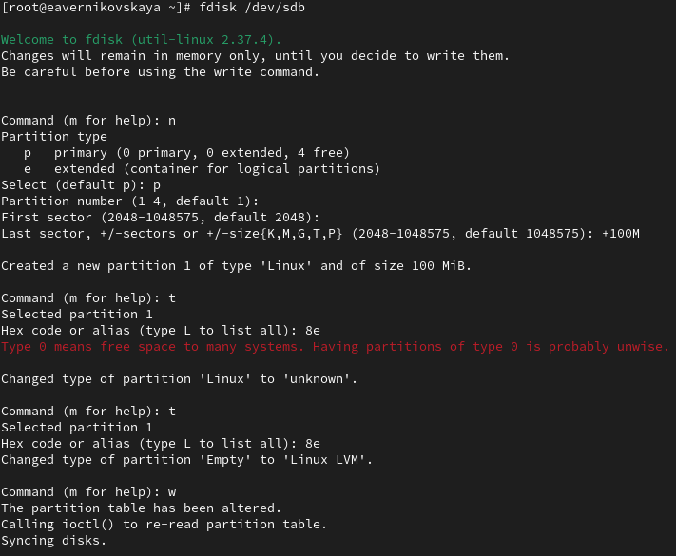

Рис. 10: Создание нового раздела с типом LVM

Далее обновляем таблицу разделов: *partprobe /dev/sdb* (рис. 11)

Обновление таблицы разделов ядра (1)

Рис. 11: Обновление таблицы разделов ядра (1)

Теперь, когда раздел был создан, мы должны указать его как физический том LVM. Для этого вводим: *pvcreate /dev/sdb1* (рис. 12)

Указание раздела /dev/sdb1 как физический том LVM

Рис. 12: Указание раздела /dev/sdb1 как физический том LVM

Теперь вводим *pvs*, чтобы убедиться, что физический том создан успешно (рис. 13)

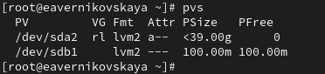

Рис. 13: Проверка, что физический том создан

## 3.2 Создание группы томов и логических томов

Создадим группу томов с присвоенным ей физическим томом: *vgcreate vgdata /dev/sdb1* и убедимся, что группа томов была создана успешно: *vgs* (рис. 14), (рис. 15)

Создание группы томов с присвоенным ей физическим томом /dev/sdb1

Рис. 14: Создание группы томов с присвоенным ей физическим томом /dev/sdb1

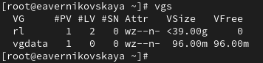

Рис. 15: Проверка, что группа томов была создана

Затем вводим снова *pvs*. Теперь эта команда показывает имя физических томов с именами групп томов, которым они назначены (рис. 16)

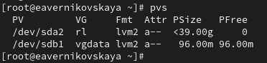

Рис. 16: Команда pvs

Вводим *lvcreate -n lvdata -l 50%FREE vgdata*. Это создаст логический том LVM с именем lvdata, который будет использовать 50% доступного дискового пространства в группе томов vgdata (рис. 17)

Создание логического тома LVM с именем lvdata

Рис. 17: Создание логического тома LVM с именем lvdata

Для проверки успешного добавления тома вводим *lvs* (рис. 18)

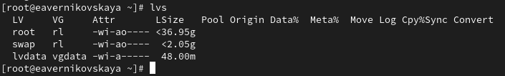

Рис. 18: Проверка успешного добавления тома

На этом этапе мы готовы создать файловую систему поверх логического тома. Для этого вводим *mkfs.ext4 /dev/vgdata/lvdata* (рис. 19)

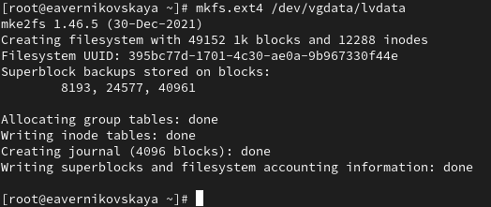

Рис. 19: Создание файловой системы ext4 поверх логического тома

Далее создаём папку, на которую можно смонтировать том: *mkdir -p /mnt/data* (рис. 20)

Создание папки /mnt/data

Рис. 20: Создание папки /mnt/data

После добавляем следующую строку в /etc/fstab: */dev/vgdata/lvdata /mnt/data ext4 defaults 1 2* (рис. 21), (рис. 22)

Открытие файла /etc/fstab (2)

Рис. 21: Открытие файла /etc/fstab (2)

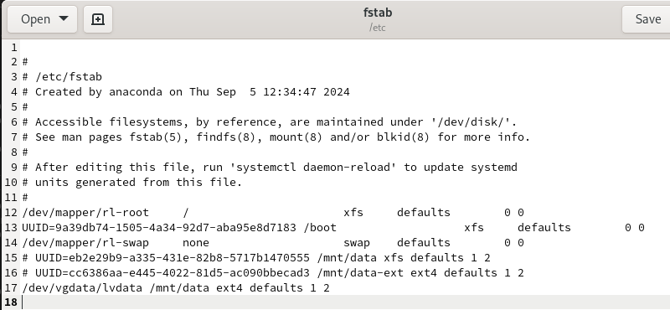

Рис. 22: Редактирование файла /etc/fstab (2)

Проверим, монтируется ли файловая система: *mount -a* и *mount | grep /mnt* (рис. 23)

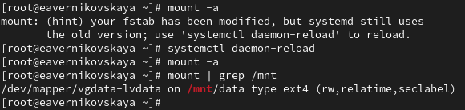

Рис. 23: Проверка, что файловая система монтируется (1)

## 3.3 Изменение размера логических томов

В терминале с полномочиями администратора вводим *pvs* и *vgs*, чтобы отобразить текущую конфигурацию физических томов и группы томов (рис. 24)

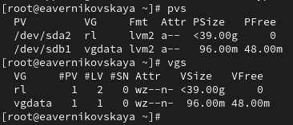

Рис. 24: Текущая конфигурация физических томов и группы томов

С помощью fdisk добавим раздел /dev/sdb2 размером 100М. Зададим тип раздела 8e. После обновляем таблицу разделов: *partprobe /dev/sdb* (рис. 25), (рис. 26)

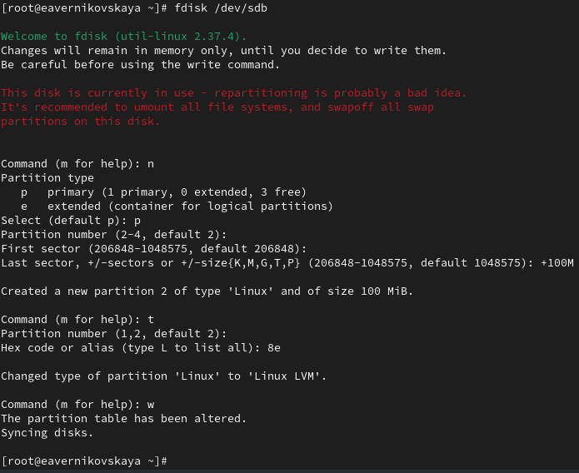

Рис. 25: Добавление раздела /dev/sdb2

Обновление таблицы разделов ядра (2)

Рис. 26: Обновление таблицы разделов ядра (2)

Создадим физический том: *pvcreate /dev/sdb2* (рис. 27)

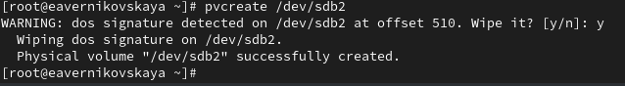

Рис. 27: Создание физического тома

Расширяем vgdata: *vgextend vgdata /dev/sdb2* (рис. 28)

Расширение vgdata

Рис. 28: Расширение vgdata

Проверим, что размер доступной группы томов увеличен: *vgs* (рис. 29)

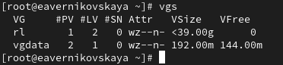

Рис. 29: Проверка, что размер доступной группы томов увеличен

Проверим текущий размер логического тома lvdata: *lvs* (рис. 30)

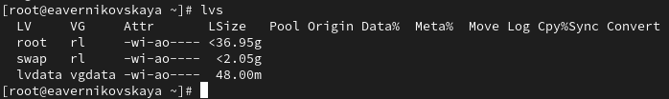

Рис. 30: Проверка текущего размера логического тома lvdata

Проверим текущий размер файловой системы на lvdata: *df -h* (рис. 31)

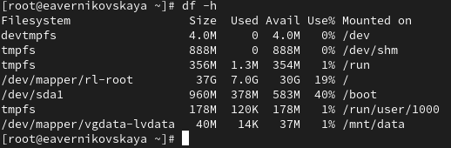

Рис. 31: Проверка текущего размера файловой системы на lvdata

Увеличим lvdata на 50% оставшегося доступного дискового пространства в группе томов: *lvextend -r -l +50%FREE /dev/vgdata/lvdata* (рис. 32)

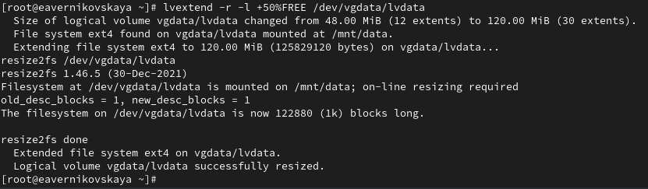

Рис. 32: Увеличение lvdata на 50% оставшегося доступного дискового пространства в группе томов

Убедимся, что добавленное дисковое пространство стало доступным: *lvs* и *df -h* (рис. 33)

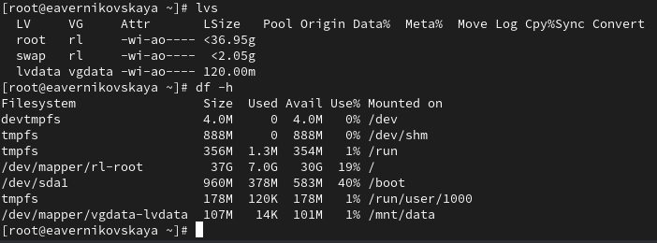

Рис. 33: Проверка, что добавленное дисковое пространство стало доступным

Уменьшим размер lvdata на 50 МБ: *lvreduce -r -L -50M /dev/vgdata/lvdata* (рис. 34)

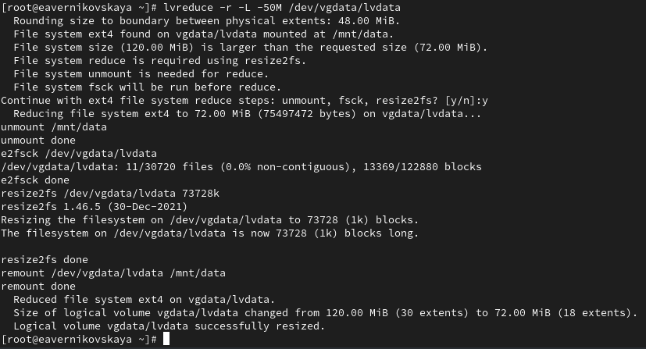

Рис. 34: Уменьшение размера lvdata на 50 МБ

Убедимся в успешном изменении дискового пространства: *lvs* и *df -h* (рис. 35)

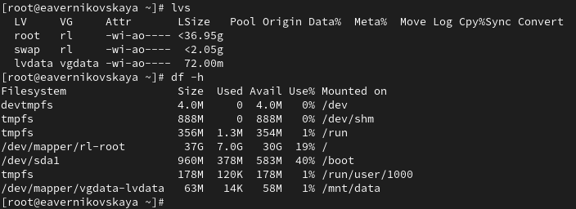

Рис. 35: Проверка, что успешного изменения дискового пространства

## 3.4 Самостоятельная работа

Задания:

1. Создание логический том lvgroup размером 200 МБ. Отформатировать его в файловой системе XFS и смонтировать его постоянно на /mnt/groups. Перезагрузить виртуальную машину, чтобы убедиться, что устройство подключается.
2. После перезагрузки добавить ещё 150 МБ к тому lvgroup. Убедиться, что размер файловой системы также изменится при изменении размера тома.
3. Убедиться, что расширение тома выполнено успешно.

С помощью fdisk создадим логический том lvgroup размером 200 МБ (рис. 36), (рис. 37)

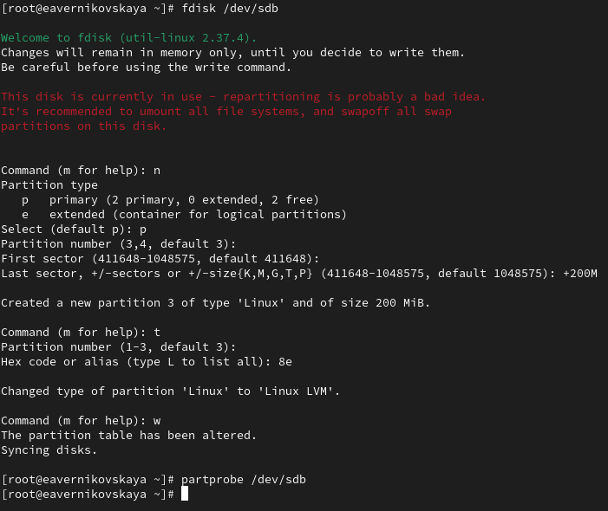

Рис. 36: Создание логического тома lvgroup размером 200 МБ (1)

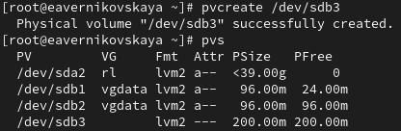

Рис. 37: Создание логического тома lvgroup размером 200 МБ (2)

Создаём группу томов с присвоенным ей физическим томом: *vgcreate vggroup /dev/sdb3* (рис. 38)

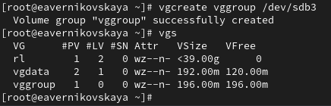

Рис. 38: Создание группы томов с присвоенным ей физическим томом /dev/sdb3

Введём *lvcreate -n lvgroup -l 50%FREE vggroup*. Это создаст логический том LVM с именем lvgroup, который будет использовать 50% доступного дискового пространства в группе томов vggroup (рис. 39)

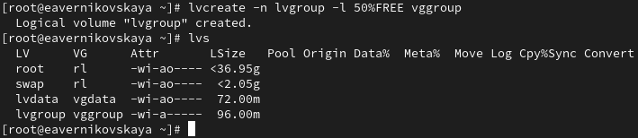

Рис. 39: Создание логического тома LVM с именем lvgroup

Теперь создаём файловую систему поверх логического тома. Для этого вводим *mkfs.xfs /dev/vggroup/lvgroup* (рис. 40)

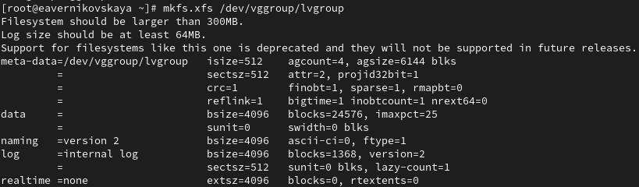

Рис. 40: Создание файловой системы xfs поверх логического тома

Создаём папку, на которую можно смонтировать том, вводим *mkdir -p /mnt/groups* (рис. 41)

Создание папки /mnt/groups)

Рис. 41: Создание папки /mnt/groups)

После добавляем следующую строку в /etc/fstab: */dev/vggroup/lvgroup /mnt/groups xfs defaults 1 2* (рис. 42), (рис. 43)

Открытие файла /etc/fstab (3)

Рис. 42: Открытие файла /etc/fstab (3)

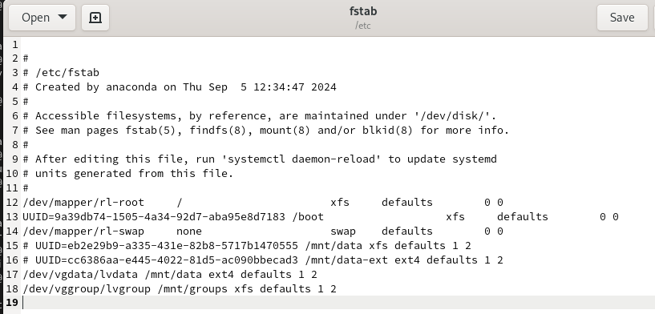

Рис. 43: Редактирование файла /etc/fstab (3)

Проверим, монтируется ли файловая система: *mount -a* и *mount | grep /mnt* (рис. 44)

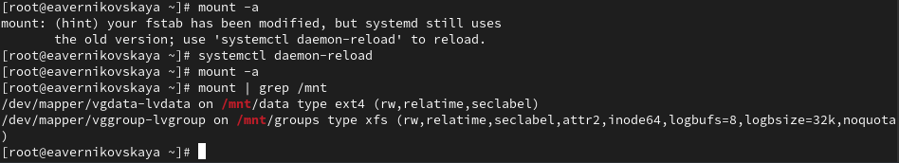

Рис. 44: Проверка, что файловая система монтируется (2)

Перезагрузим ОС и проверим, что устройство подключается (рис. 45), (рис. 46)

Перезапуск ОС

Рис. 45: Перезапуск ОС

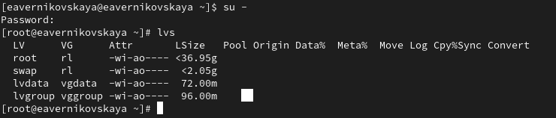

Рис. 46: Проверка после перезапуска

Увеличим lvgroup на 150M: *lvextend -r -L +150M /dev/vggroup/lvgroup* и проверим изменения (рис. 47)

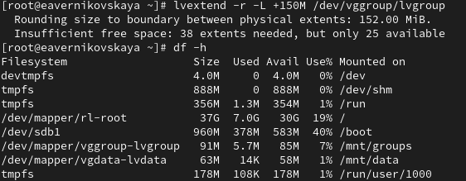

Рис. 47: Увеличение lvgroup

# 4 Контрольные вопросы + ответы

1. Какой тип раздела используется в разделе GUID для работы с LVM?

GPT

1. Какой командой можно создать группу томов с именем vggroup, которая содержит физическое устройство /dev/sdb3 и использует физический экстент 4 MiB?

vgcreate vggroup /dev/sdb3

1. Какая команда показывает краткую сводку физических томов в вашей системе, а также группу томов, к которой они принадлежат?

pvs

1. Что вам нужно сделать, чтобы добавить весь жёсткий диск /dev/sdd в группу томов группы?

vgextend vggroup /dev/sdd

1. Какая команда позволяет вам создать логический том lvvol1 с размером 6 MiB?

vcreate -n lvvol1 -l vggroup

1. Какая команда позволяет вам добавить 100 МБ в логический том lvvol1, если предположить, что дисковое пространство доступно в группе томов?

lvextend -r -L +100M lvvol1

1. Каков первый шаг, чтобы добавить ещё 200 МБ дискового пространства в логический том, если требуемое дисковое пространство недоступно в группе томов?

Создать раздел на 200Мб с помощью fdisk

1. Какую опцию нужно использовать с командой lvextend, чтобы также изменить размер файловой системы?

-r

1. Как посмотреть, какие логические тома доступны?

lvs

1. Какую команду нужно использовать для проверки целостности файловой системы на /dev/vgdata/lvdata?

fsck /dev/vgdata/lvdata

# 5 Выводы

В ходе выполнения лабораторной работы мы получили навыки управления логическими томами.

# 6 Список литературы

1. Лаборатораня работа №15 [Электронный ресурс] URL: https://esystem.rudn.ru/pluginfile.php/2400759/mod_resource/content/4/016-lvm.pdf